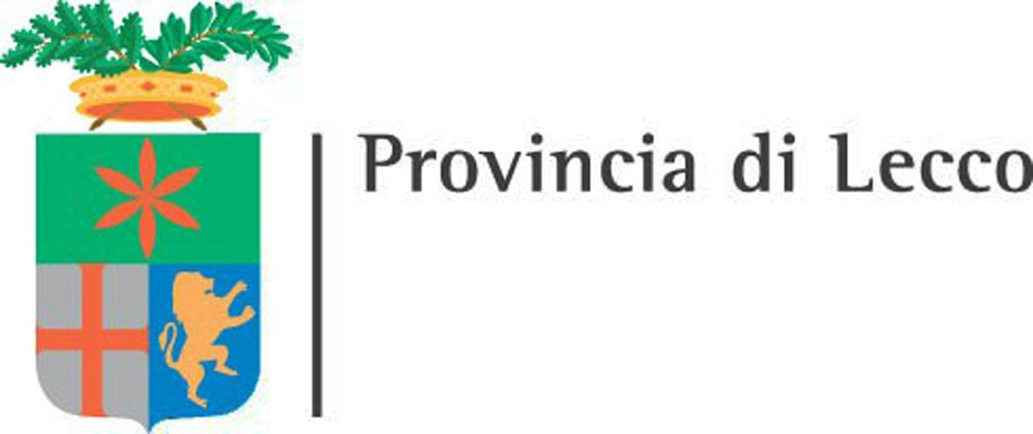
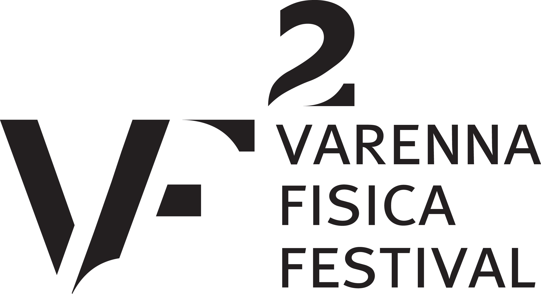
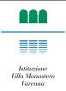
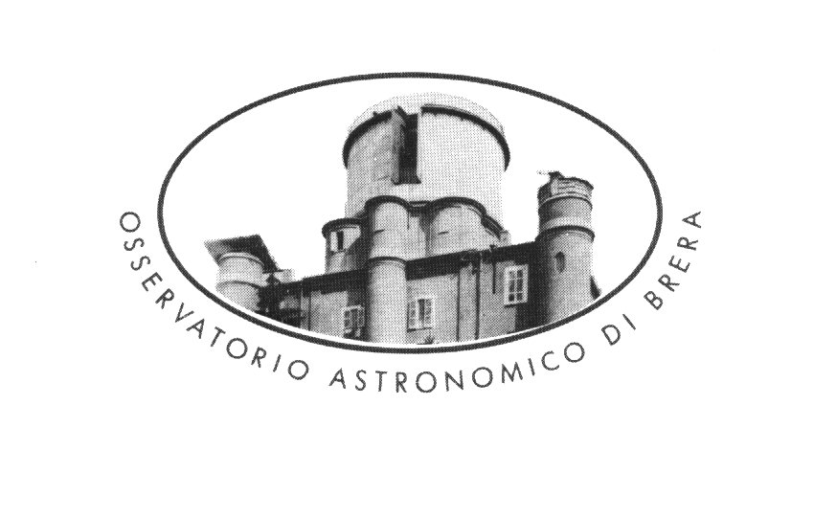

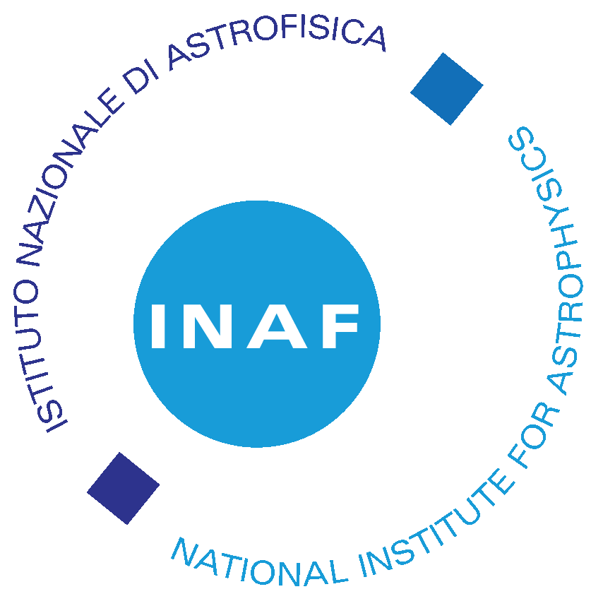

Comunicato Stampa, 28.07.2011

Passion for Light - Varenna Fisica Festival
Villa Monastero, Varenna, Lecco
16 settembre - 1 ottobre 2011

Mostra Alessandra Angelini “Sinfonia cosmica. Musica. Spazio. Tempo” 16 settembre - 1 ottobre 2011
Villa Monastero, Viale Polvani 4, Varenna (LC)

Workshop “Incidere con la Luce”. Demo dell’artista Alessandra Angelini
Domenica 18 settembre, dalle 10.30 alle 17
Municipio, Piazza degli Eroi, Merate (LC)

Alessandra Angelini, artista poliedrica legata alla ricerca creativa nell’ambito scientifico, partecipa al “Passion for Light - Varenna Fisica Festival” che, in questa sua prima edizione, tratta il tema della luce nei suoi molteplici aspetti.
La rassegna, l’unica dedicata alla fisica a livello internazionale, prevede dal 16 settembre al 1 ottobre 2011, cicli di conferenze con studiosi di fama mondiale, tra cui diversi Premi Nobel, e una serie di eventi volti a far dialogare scienziati e pubblico di ogni età.

All’interno della manifestazione Alessandra Angelini presenta due eventi dedicati alla Luce e all'Arte: la mostra Sinfonia Cosmica. Musica. Spazio. Tempo, nella sala conferenze di Villa Monastero a Varenna e il workshop Incidere con la Luce, che si tiene nel Municipio e nella piazza degli Eroi di Merate.
“L’artista è come lo scienziato – afferma la Angelini – l’arte così come la scienza apre costantemente nuovi orizzonti immaginativi”.

La mostra Sinfonia Cosmica si compone di un nucleo di 5 luminogrammi originati da scatti fotografici, riproposti attraverso la stampa digitale. Il luminogramma è un procedimento artistico che utilizza lo scatto fotografico con fonti di luce in movimento create e dirette dall'artista, cui poi si fa seguire lo sviluppo e la stampa.
Nelle pitture di luce dell’artista parmense bagliori di luce si inseguono, si intrecciano e si sovrappongono, disegnando inaspettati arabeschi colorati da cui emergono dinamismo e movimento.
Sono il risultato di una costante ricerca che coniuga segno, colore, musica e poesia, in una dimensione spazio-temporale dalla grande carica emozionale. Forte è infatti il legame di questi lavori con la musica: l’artista li realizza negli anni ‘90 in una camera oscurata, dipingendo nello spazio segni di luce sulle note di un brano musicale di Mozart. A seguito di ulteriori riflessioni sul tema spazio-tempo e sul movimento, le immagini realizzate sono rivedute, viene data loro una nuova vita, accentuando dimensioni e direzionalità e sono presentate in occasione della mostra del 2009 L’Universo dentro (progetto realizzato in collaborazione tra l'Accademia di Belle Arti di Brera e l'INAF - Osservatorio Astronomico di Brera, in occasione dell'Anno Internazionale dell'Astronomia). Oggi quelle opere riprendono nuovamente vita, forza e vigore grazie alle scansioni ad alta risoluzione che Alessandra Angelini ha realizzato appositamente per il “Varenna Fisica Festival”.
La rivisitazione delle proprie opere è del resto un aspetto caro all’artista, un’esigenza che si manifesta a distanza di anni e che permette alla sua poetica di riaffiorare ed esprimersi in visioni e creazioni nuove.

Nella giornata di domenica 18 settembre Alessandra Angelini conduce inoltre il workshop Incidere con la luce durante il quale è possibile assistere dal vivo alla creazione di alcune opere attraverso l’affascinante tecnica del Solarplate sia all'interno del Municipio che nel Piazzale antistante utilizzando la luce solare. Questo procedimento prevede l’impressione su matrice polimerica di un disegno realizzato direttamente su lastra o trasportato da pellicole, attraverso i raggi UV. Le impressioni così ottenute vengono successivamente trasferite su preziosi fogli di carta di cotone, con l’utilizzo di un torchio calcografico.
Alessandra Angelini apprende questo metodo espressivo lavorando negli Stati Uniti con l’artista Dan Welden, promotore di questo linguaggio, e ne approfondisce le applicazioni artistiche dando vita a creazioni estremamente originali.
Tale tecnica, apparentemente di improvvisazione, richiede in realtà uno studio accurato di ciò che effettivamente si vuole realizzare e valutazioni precise sull’impatto che la luce avrà sulla lastra, ma che consentono, contemporaneamente, di creare in maniera totalmente libera.
Altro aspetto interessante del Solarplate è inoltre la possibilità di attingere ad un’ampia gamma di modalità espressive senza ricorrere all’utilizzo di acidi, sostanze nocive per la salute, e in totale rispetto della natura.
Ciò che accomuna i lavori proposti per Sinfonia Cosmica e Incidere con la luce è la velocità di realizzazione: entrambe le tecniche utilizzate prevedono tempi molto brevi che danno vita ad opere sperimentali, visionarie ed estremamente innovative.

“Passion for Light - Varenna Fisica Festival” è organizzato da Provincia di Lecco, Villa Monastero, Società Italiana di Fisica e The European Physical Society, Piero Caldirola International Centre for the Promotion of Science ed ha il patrocinio di Cern, CNR, Istituto Nazionale di Fisica Nucleare, Istituto Nazionale di Astrofisica, Federazione delle Associazione Tecnologiche e Scientifiche, Museo Nazionale della scienza e della tecnologia “Leonardo da Vinci”, Politecnico di Milano, Università dell’Insubria, Università degli studi di Milano Bicocca.

Coordinate

Titolo evento Passion for Light – Varenna Fisica Festival
Date evento 16 settembre – 1 ottobre 2011
Sede evento Villa Monastero, viale Polvani 4, Varenna (Lc)
Titolo mostra Sinfonia Cosmica. Musica. Spazio. Tempo
personale di Alessandra Angelini
Villa Monastero, Varenna (Lc), 16 settembre – 1 ottobre

Titolo workshop Incidere con la luce
demo di Alessandra Angelini
Municipio - Piazza degli Eroi, Merate (Lc), domenica 18 settembre

Orari mostra Villa Monastero
lunedì - venerdì: dalle 9.00 alle 19.00
sabato – domenica e festivi: dalle 9.00 alle 18.00
Ingresso € 5,00 intero
€ 2,00 ridotto per persone con più di 65 anni, gruppi composti da più di 10 persone e per soci Touring
€ 2,00 ridotto per bambini da 7 a 13 anni
Gratuito per bambini da 0 a 6 anni, per persone diversamente abili, per tesserati ICOM, per residenti del Comune di Varenna

Informazioni al pubblico www.varennafisicafestival.org

Ufficio Stampa di Alessandra Angelini
Irma Bianchi Comunicazione
Tel.02.89404694 - 02.89400732 Fax 02.8356467 - info@irmabianchi.it
testi e foto scaricabili dal sito www.irmabianchi.it

